Приложение № 1
к постановлению администрации
Балахнинского муниципального округа
Нижегородской области
от 03.02.2026 № 211

Схема размещения самовольно установленных объектов

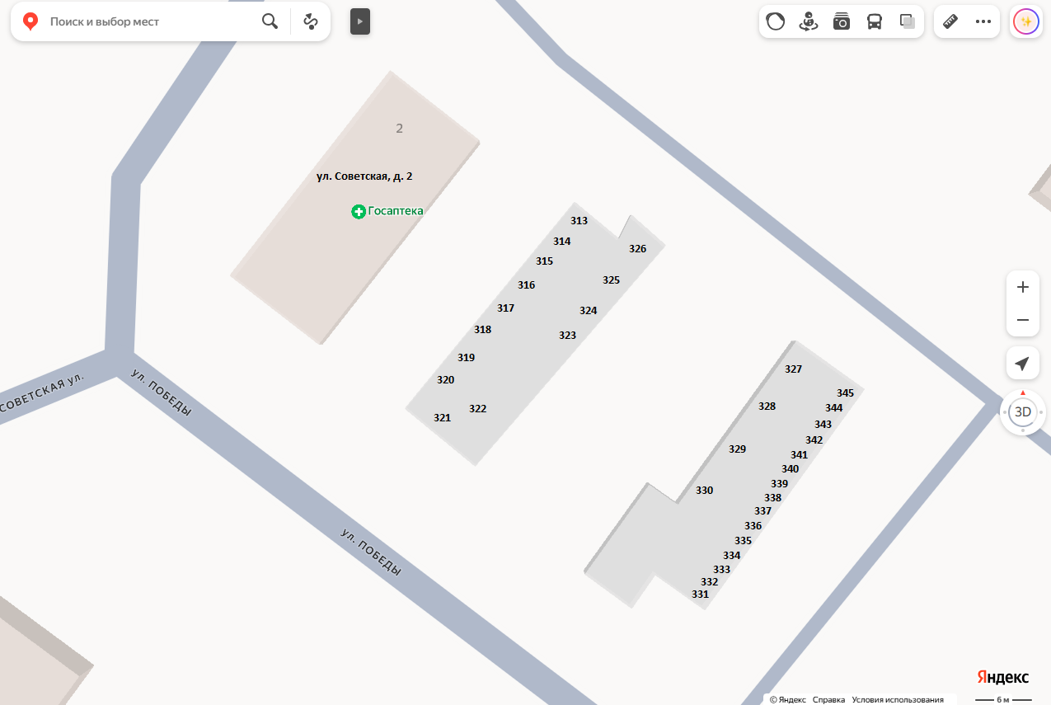
Приложение № 2
к постановлению администрации
Балахнинского муниципального округа
Нижегородской области
от 03.02.2026 № 211

Схема размещения самовольно установленных объектов

